Тематична розробка: «Рухливі ігри»
Педагог : Земляна Людмила Анатоліївна
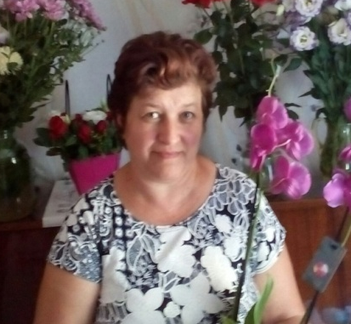

Клас: 5
Предмет: спортивна година
Час: 45 хв (20+25)
Мета:
Освітня:
- формують рухові вміння і навички з бігу, стрибків, метання;
- розвивають фізичні якості: швидкість, силу, спритність, гнучкість і витривалість;
- формують основи знань з фізичної культури і спорту, народознавства, історії рідного краю і т.д.
Виховна:
- виховують моральні та вольові якості учнів;
- виховують любов до рідного краю, звичаїв і традицій українського народу;
- виховують любов до щоденних і систематичних занять фізичними вправами;
- Співпрацювати з батьками;
Інвентар: м’ячі, обручі, скакалки.
Хід заняття
Читач може запитати: навіщо на сторінках, присвячених здоров’ю, говорити про казки, фантастичні образи, про дитячу творчість? Тому, що це дитяча радість, а без радості неможлива гармонія здорового тіла й здорового духу.
Перша частина - «Підготовча» (10-15 хв.)
На початку наших рухливих ігор (дистанційних), ми згадаємо правила.
- Як треба себе поводити під час ігор?
- Чи потрібно уважно слухати вказівки?
Друга частина рухливих ігор (20-40 хв.)
Рухлива гра: Море хвилюється
Правила: обирається ведучий, після того як прозвучать слова, «Море хвилюється раз, море хвилюється два, море хвилюється три (вигадати фігуру яку діти повинні показати ), ворушитися, розмовляти, сміятися не можна, але можна змінити, або придумати свої. Учні, які перебувають онлайн, не повинні виходити за межі камери, або межі килимка, зупинятись треба тільки на килимка. Діти повинні розвивати уважність. Після того як завмерли, треба звернутися до дитини або сказати слово (це може бути будь яке слово, для того щоб гравець щось продемонстрував), обране учасниками на початку гри, починаємо театр пантоміми, ведучий дивиться та вгадує, яку фігуру показує дитина. Якщо не вгадав, міняються.
Ведучий говорить:
- Море хвилюється раз, море хвилюється два, море хвилюється три, морська фігура на місці замри. - діти починають бігати, стрибати, імітують морські хвилі руками.
Рухлива гра «Три кольори»
Правила гри: Ведучий тримає три кольорові кружечки, які позначають світлофор. Учні уважно слухають вихователя, коли показує жовтий світлофор, то учні спокійно ходять. Якщо зелений — починають бігати, якщо червоний — зупиняються. Хто із гравців порушує правила, то виходить з гри ( він потрапив у аварію).
Рухлива гра «Самий спритний »
Правила гри: впродовж 1 хв. Учасники підкидають м’яч угору, плескаючи у долоні перед собою або за спиною, й ловлять його після відскоку від підлоги. Хто більше разів упіймає м’яч.
Після цих руханок, учні виконують вправи в асинхронному режимі. Змагаються зі своїми батьками, та надсилають фото звіт.
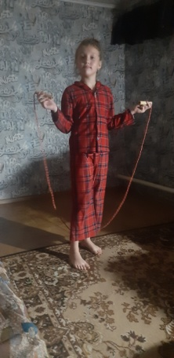
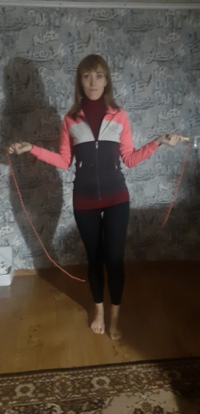
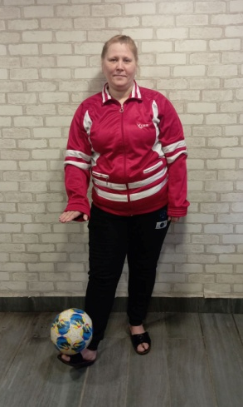
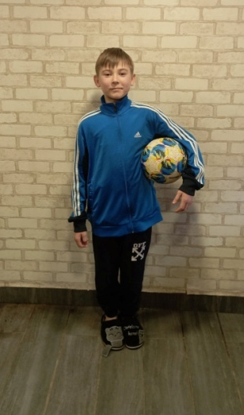
Виконують такі вправи:
- Стрибки на скакалці;
- Стрибки на одній нозі;
- Ведення м’яча.
Третя частина (заключна)
Після ігор, учні переходять на спокійну ходьбу. Виконують дихальні вправи, приводять організм у спокійний стан.
Висновок:
Учні під час уроків мало рухаються. Для того щоб розвивати у дітей любов до спорту та покращити їхній фізичний стан, доцільно проводити після уроків спортивні змагання, ігри, естафети, спортивні вечори в які можна залучати батьків. Це сприятиме покращенню настрою та зміцненню як фізичного так і ментального здоров’я, та більш тісного контакту з батьками, що в наш час усім дуже не вистачає.

